ANGABEN ZUR PERSON | Cojocariu Cornelusi
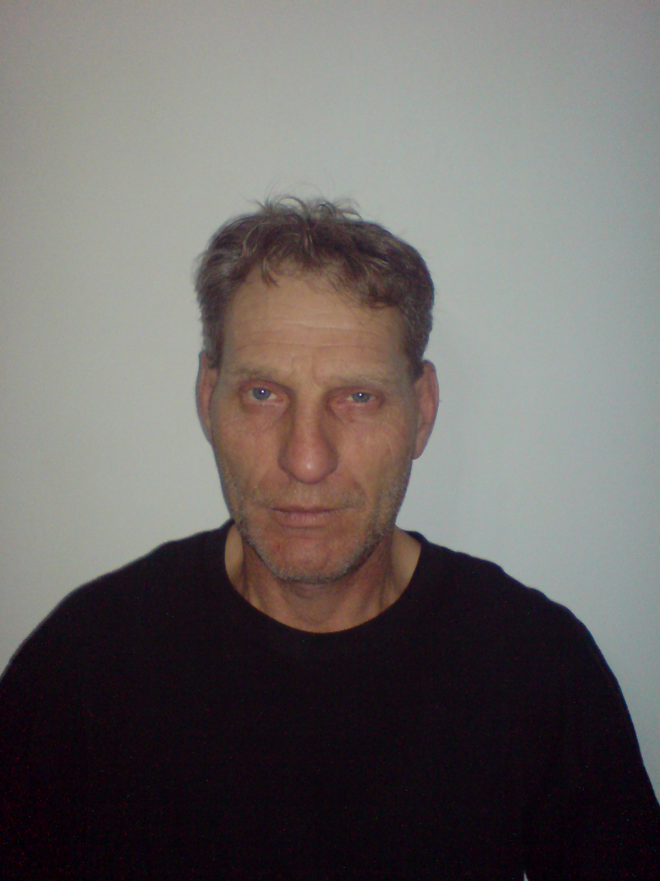 |   Strasse. Castanilor nr.42 ap.3 Stand Resita, Grafschalf Caras-severin,Land Romania

0771036289

cornelco44@yahoo.com
 | 
 | 
 | Geschlecht M | Geburtsdatum 20/07/1965 | Staatsangehörigkeit Rumanisch

ANGESTREBTE STELLE  BERUF  ANGESTREBTE TÄTIGKEIT  ANGESTREBTES STUDIUM | Installateure wasser und gas

BERUFSERFAHRUNG

Hier Datum eingeben (von - bis) | S.C. Compex S.R.L.
Hier Datum eingeben (von - bis) | Installateur von jahre 1990 bis 2014
Hier Datum eingeben (von - bis) | Baustelle

SCHUL- UND BERUFSBILDUNG

Hier Datum eingeben (von - bis) | Qualifikation installateure wasser und gas
Hier Datum eingeben (von - bis) | 10 Klassen und Berufsschule Botosani

PERSÖNLICHE FÄHIGKEITEN

Muttersprache(n) | Rumanisch
Weitere Sprache(n) | VERSTEHEN |  | SPRECHEN |  | SCHREIBEN
Weitere Sprache(n) | Hören | Lesen | An Gesprächen teilnehmen | Zusammenhängendes Sprechen
Deutche | Anfänger | Anfänger | Anfänger | Anfänger | Anfänger

